TUẦN 12
HOẠT ĐỘNG TRẢI NGHIỆM
CHỦ ĐỀ: CHÀO MỪNG NGÀY NHÀ GIÁO VIỆT NAM
Sinh hoạt theo chủ đề: SẢN PHẨM TRI ÂN THẦY CÔ

I. YÊU CẦU CẦN ĐẠT:
1. Năng lực đặc thù:
- Xây dựng được ý tưởng về các sản phẩm để tri ân thầy cô nhân dịp 20/11.
2. Năng lực chung.
- Năng lực tự chủ, tự học: Tự tìm hiểu về các sản phẩm có thể tri ân thầy cô nhân dịp 20/11
- Năng lực giải quyết vấn đề và sáng tạo: Biết tạo ra những sản phẩm đẹp từ nhiều chất liệu khác nhau như tấm thiệp, bông hoa,…phù hợp với nội dung tri ân thầy cô.
- Năng lực giao tiếp và hợp tác: Biết chia sẻ với bạn hiểu biết của mình về những sản phẩm tri ân thầy cô.
3. Phẩm chất.
- Phẩm chất nhân ái: Yêu quý, biết ơn thầy cô giáo, tôn trọng bạn, biết lắng nghe những chia sẻ về những sản phẩm mà bạn đưa ra.
- Phẩm chất chăm chỉ: Chịu khó tìm hiểu cách làm ra những sản phẩm đẹp để tỏ lòng biết ơn thầy cô.
- Phẩm chất trách nhiệm: làm việc tập trung, nghiêm túc, có trách nhiệm trước tập thể lớp.
II. ĐỒ DÙNG DẠY HỌC
- Kế hoạch bài dạy, bài giảng Power point.
- SGK và các thiết bị, học liệu phụ vụ cho tiết dạy.
- HS chuẩn bị giấy màu, kéo, hồ dán….
III. HOẠT ĐỘNG DẠY HỌC
Hoạt động của giáo viên |  | Hoạt động của học sinh
1. Khởi động:
- Mục tiêu:
+ Tạo không khí vui vẻ, khấn khởi trước giờ học. Giúp HS hiểu được ý nghĩa ngày 20.11.
- Cách tiến hành:
- GV mở bài hát “Biết ơn thầy cô giáo” để khởi động bài học.  + GV cùng chia sẻ với HS về nội dung bài hát.  - GV Nhận xét, tuyên dương.  + Yêu cầu HS nói về chủ điểm thi đua của tháng.  + Nêu hiểu biết của em về ngày Nhà giáo Việt Nam 20.11  - GV dẫn dắt vào bài mới |  | - HS lắng nghe.  - HS Chia sẻ với GV về nội dung bài hát.  - HS lắng nghe.  - HS nêu chủ điểm thi đua.  - HS nêu theo ý hiểu của mình.
2. Khám phá:
- Mục tiêu: Biết lựa chọn ý tưởng làm quà tri ân tặng thầy cô nhân ngày Nhà giáo VN.
- Cách tiến hành:
Hoạt động 1: Xác định sản phẩm và cách làm (làm việc chung cả lớp)  * Lựa chọn sản phẩm  - GV mời HS đọc yêu cầu.  - Cho HS quan sát hình ảnh, nêu tên hai sản phẩm gợi ý.  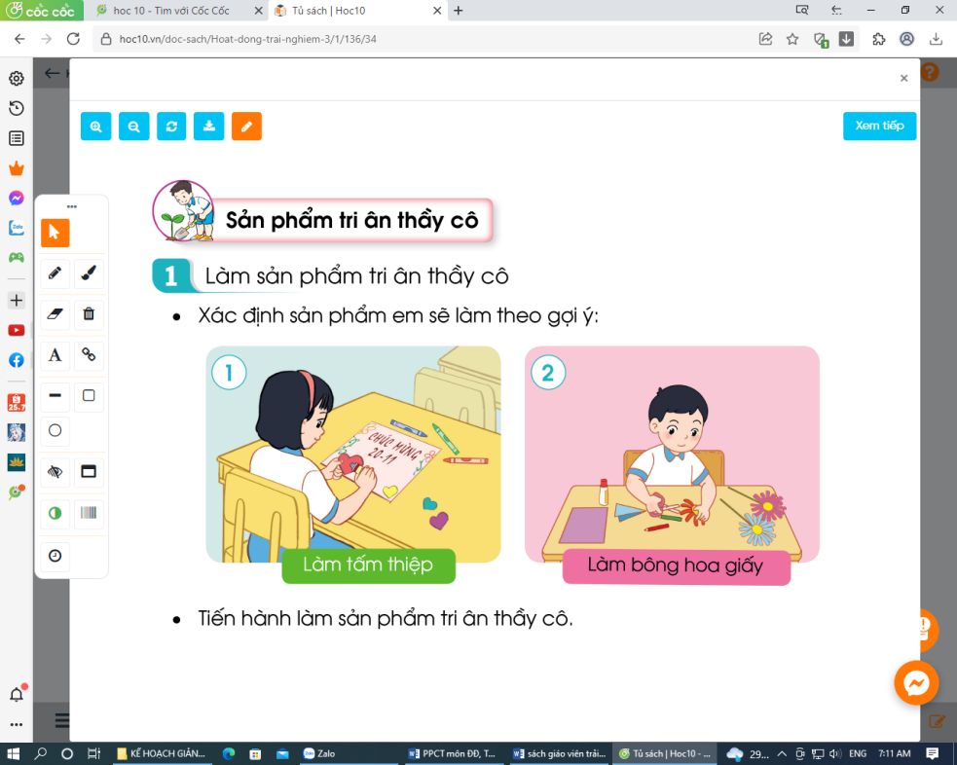  - Ngoài bưu thiếp và bông hoa em còn có thể làm được sản phẩm nào nữa?  - Cho HS lựa chọn sản phẩm sẽ làm.  - Nêu ý tưởng về sản phẩm của mình.  - Em dùng những vật liệu gì để làm các sản phẩm của mình?  * Hướng dẫn HS cách làm sản phẩm  - Làm tấm thiệp: (HS đã được làm từ lớp 2)  + Yêu cầu HS nêu các bước làm.  + Gợi ý cách trang trí sáng tạo trên tấm thiệp: Vẽ, dán thêm các bông hoa, đề thơ, lời chúc mừng, tri ân...  - Hướng dẫn làm bông hoa giấy  + Bước 1: Cuốn giấy màu quanh thân que làm cành hoa.  + Bước 2: Cắt giấy màu để làm cánh hoa.  + Bước 3: Tạo cánh hoa  + Bước 4: Trang Trí hoa: Cắt thêm lá, chỉnh sửa bông hoa cho đẹp. |  | - Xác định sản phẩm em sẽ làm theo gợi ý.  - Bưu thiếp, bông hoa  - HS chia sẻ trước lớp: Hộp quà, vẽ tranh, bình hoa...  - HS lựa chọn sản phẩm  - 1, 2 HS nêu ý tưởng của mình  - Kéo, bút màu, giấy màu, hồ dán.....  - 1 vài HS nêu cách làm tấm thiệp  - HS cùng nêu thêm ý tưởng.  - HS lắng nghe, có thể làm thử bằng giấy nháp.
3. Luyện tập – Thực hành:
- Mục tiêu:
+ Thực hành làm các sản phẩm đã lựa chọn, giới thiệu được với bạn nét riêng của mình qua sản phẩm vừa làm.
- Cách tiến hành:
Hoạt động 2: Làm sản phẩm tri ân thầy cô (làm việc nhóm 4)  - Yêu cầu HS thực hành làm các sản phẩm đã lựa chọn.  + GV kiểm tra đồ dùng, nhắc nhở HS giữ vệ sinh, an toàn khi tạo các sản phẩm của mình.  + Quan sát, hỗ trợ HS làm sản phẩm. |  | - HS thực hành làm các sản phẩm theo nhóm.  - HS lắng nghe.
Kết luận: Nhân ngày Nhà giáo Việt Nam 20/11, các em có rất nhiều cách để tri ân thầy cô giáo. Làm sản phẩm sáng tạo gửi tặng thầy cô là một việc làm giàu ý nghĩa. Sản phẩm sáng tạo có thể là tấm thiệp, bông hoa, nơ cài tóc, chuỗi vòng,... tùy theo ý tưởng của các em. Mỗi sản phẩm các em làm ra để gửi tặng thầy cô nhân dịp đặc biệt này đều có giá trị tinh thần vô vô cùng to lớn đối với thầy cô giáo.
Hoạt động 3: Chia sẻ về sản phẩm tri ân thầy cô  - Yêu cầu HS trưng bày sản phẩm theo nhóm, chia sẻ trong nhóm và lựa chọn sản phẩm trưng bày giới thiệu trước lớp.  - Yêu cầu 1 số đại điện của các loại sản phẩm lên giới thiệu, chia sẻ về sản phẩm của mình.  - GV mời các nhóm khác nhận xét.  - GV nhận xét chung, tuyên dương. | - HS trưng bày sản phẩm, chia sẻ trong nhóm.  - 1 số HS chia sẻ trước lớp.  - Tham gia nhận xét sản phẩm của bạn.
4. Vận dụng
- Mục tiêu:
+ Củng cố những kiến thức đã học trong tiết học để học sinh khắc sâu nội dung.
+ Vận dụng kiến thức đã học vào thực tiễn.
+ Tạo không khí vui vẻ, hào hứng, lưu luyến sau khi học sinh bài học.
- Cách tiến hành:
- Làm xong các sản phẩm vừa rồi em sẽ sử dụng chúng như thế nào?  - Khi tặng thầy cô em sẽ nói gì, thái độ ra sao?  - Bạn nào có thể thực hành việc tặng quà và nói lời tri ân với cô ngay tại giờ học hôm nay.  - Các em có nhiều cách để bày tỏ lòng biết ơn thày cô giáo. Một trong những cách đó là sáng tạo ra những sản phẩm như bông hoa, bưu thiếp... để tặng thầy cô. Tuy nhiên món quà ý nghĩa hơn cả là các em luôn chăm ngoan học giỏi, vâng lời cha mẹ, thầy cô.  - GV nêu yêu cầu và hướng dẫn học sinh về nhà tiếp tục hoàn thiện sản phẩm của mình theo ý tưởng riêng và chủ động tặng quà tri ân cho các thầy cô nhé!  - Giờ sau chúng ta sẽ tham gia trò chơi hái hoa dân chủ về chủ đề tri ân thầy cô. |  | - HS tự nêu ý kiến của mình.  - HS trình bày ý kiến.  - 1 vài HS thực hiện tặng quà tri ân.  - HS lắng nghe.
IV. ĐIỀU CHỈNH SAU BÀI DẠY:
.......................................................................................................................................
.......................................................................................................................................
.......................................................................................................................................

HOẠT ĐỘNG TRẢI NGHIỆM
CHỦ ĐỀ: CHÀO MỪNG NGÀY NHÀ GIÁO VIỆT NAM
Sinh hoạt cuối tuần: TRÒ CHƠI: HÁI HOA DÂN CHỦ VỀ CHỦ ĐỀ
TRI ÂN THẦY CÔ

I. YÊU CẦU CẦN ĐẠT:
1. Năng lực đặc thù:
- Học sinh tích cực tham gia vào hoạt động ý nghĩa để hình thành hiểu biết và có tình cảm tốt đẹp với nghề giáo viên.
2. Năng lực chung.
- Năng lực tự chủ, tự học: Chủ động tham gia trò chơi.
- Năng lực giải quyết vấn đề và sáng tạo: Mạnh dạn tự tin khi trả lời các câu hỏi
- Năng lực giao tiếp và hợp tác: Trả lời câu hỏi đúng trọng tâm, lời nói, cư xử với bạn bè, thầy cô đúng mực.
3. Phẩm chất.
- Phẩm chất nhân ái: Yêu quý, biết ơn thầy cô giáo, tôn trọng bạn, biết lắng nghe những chia sẻ về những sản phẩm mà bạn đưa ra.
- Phẩm chất chăm chỉ: Chịu khó tìm hiểu, trả lời các câu hỏi.
- Phẩm chất trách nhiệm: tập trung, nghiêm túc, có trách nhiệm trước tập thể lớp.
II. ĐỒ DÙNG DẠY HỌC
- Kế hoạch bài dạy, Cây thông, câu hỏi chuẩn bị cho trò chơi Hái hoa dân chủ.
- SGK và các thiết bị, học liệu phụ vụ cho tiết dạy.
III. HOẠT ĐỘNG DẠY HỌC
Hoạt động của giáo viên | Hoạt động của học sinh
1. Khởi động:
- Mục tiêu:
+ Tạo không khí vui vẻ, khấn khởi trước giờ học.
- Cách tiến hành:
- GV mở bài hát “Ngôi trường mến yêu” để khởi động bài học.  + GV cùng trao đổi với HS về nội dung bài hát.  - GV Nhận xét, tuyên dương.  - GV dẫn dắt vào bài mới. | - HS lắng nghe.  - HS trả lời về nội dung bài hát.  - HS lắng nghe.
2. Sinh hoạt cuối tuần:
- Mục tiêu: Đánh giá kết quả hoạt động trong tuần, đề ra kế hoạch hoạt động tuần tới.
- Cách tiến hành:
* Hoạt động 1: Đánh giá kết quả cuối tuần (Làm việc nhóm 2)  - GV yêu cầu lớp Trưởng (hoặc lớp phó học tập) đánh giá kết quả hoạt động cuối tuần. Yêu cầu các nhóm thảo luận, nhận xét, bổ sung các nội dung trong tuần.  + Kết quả sinh hoạt nền nếp.  + Kết quả học tập.  + Kết quả hoạt động các phong trào.  - GV mời các nhóm nhận xét, bổ sung.  - GV nhận xét chung, tuyên dương. (Có thể khen, thưởng,... tuỳ vào kết quả trong tuần)  * Hoạt động 2: Kế hoạch tuần tới. (Làm việc nhóm 4)  - GV yêu cầu lớp Trưởng (hoặc lớp phó học tập) triển khai kế hoạch hoạt động tuần tới. Yêu cầu các nhóm thảo luận, nhận xét, bổ sung các nội dung trong kế hoạch.  + Thực hiện nền nếp trong tuần.  + Thi đua học tập tốt.  + Thực hiện các hoạt động các phong trào.  - GV mời các nhóm nhận xét, bổ sung.  - GV nhận xét chung, thống nhất, và biểu quyết hành động. | - Lớp Trưởng (hoặc lớp phó học tập) đánh giá kết quả hoạt động cuối tuần.  - HS thảo luận nhóm 2: nhận xét, bổ sung các nội dung trong tuần.  - Một số nhóm nhận xét, bổ sung.  - Lắng nghe rút kinh nghiệm.  - 1 HS nêu lại nội dung.  - Lớp Trưởng (hoặc lớp phó học tập) triển khai kế hoạt động tuần tới.  - HS thảo luận nhóm 4: Xem xét các nội dung trong tuần tới, bổ sung nếu cần.  - Một số nhóm nhận xét, bổ sung.  - Cả lớp biểu quyết hành động bằng giơ tay.
3. Sinh hoạt chủ đề: Tri ân thầy cô.
- Mục tiêu:
+ Học sinh nắm được cách chơi. Hiểu được ý nghĩa của trò chơi.
+ HS Tích cực tham gia trò chơi “Hái hoa dân chủ”. Trả lời đúng trọng tâm các câu hỏi.
- Cách tiến hành:
- GV để cây thông có gắn các bông hoa ghi nội dung câu hỏi ở giữa bục giảng.  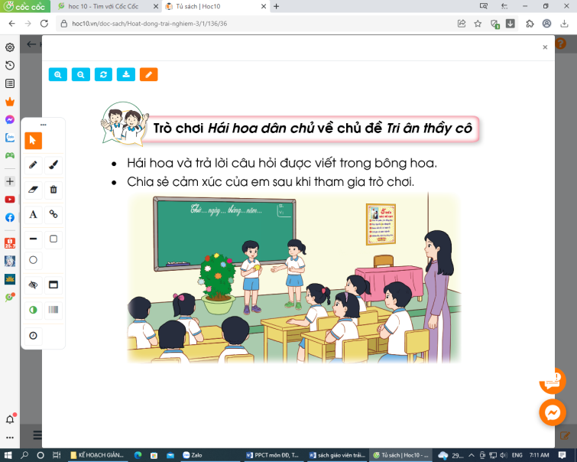  - Giáo viên giới thiệu Trò chơi.  - Nêu cách chơi  - Cho HS chơi thử  - Tổ chức cho HS chơi trò chơi.  - Tạo hứng thú cho HS tham gia trò chơi. | - HS quan sát, có thể hỗ trợ cô giáo chuẩn bị trò chơi.  - HS nêu tên trò chơi  - HS nhắc lại luật chơi.  - 1 HS chơi thử  - HS tham gia chơi trò chơi.
4. Vận dụng.
- Mục tiêu:
+ Củng cố những kiến thức đã học trong tiết học để học sinh khắc sâu nội dung.
+ Tự đánh giá và vận dụng kiến thức đã học vào thực tiễn.
+ Tạo không khí vui vẻ, hào hứng, lưu luyến sau khi học sinh bài học.
- Cách tiến hành:
- Cho HS phát biểu cảm xúc khi tham gia trò chơi.  - Yêu cầu HS nhắc lại các hoạt động đã tham gia của chủ đề Em yêu lao động.  - Hướng dẫn HS tự đánh giá kết quả đã đạt được sau các bài học.  - Hoàn thành Phiếu tự đánh giá trong vở bài tập.  - Tuyên dương, khuyến khích HS chăm chỉ lao động, tự mình làm ra những sản phẩm có ích mang lại niềm vui cho mọi người xung sống quanh em.  - Chuẩn bị bài sau: Những người sống quanh em. | - HS nêu cảm xúc của mình.  - HS nêu tên các hoạt động trong chủ điểm.  - HS lắng nghe.  - HS tự hoàn thành bài sau giờ học.
IV. ĐIỀU CHỈNH SAU BÀI DẠY:
.......................................................................................................................................
.......................................................................................................................................
.......................................................................................................................................

